树的习题练习及答案
6.1 已知一棵树边的集合为(I,M),(I,N),(E,I),(B,E),(B,D),(A,B),(G,J),(G,K),(C,G),(C,F),(h,L),(C,h),(A,C)，画出这棵树，并回答下列问题：
⑴哪个是根结点？
⑵哪些是叶子结点？
⑶哪个是结点Ｇ的双亲？
⑷哪些是结点Ｇ的祖先？
⑸哪些是结点Ｇ的孩子？
⑹哪些是结点Ｅ的子孙？
⑺哪些是结点Ｅ的兄弟？哪些是结点Ｆ的兄弟？
⑻结点Ｂ和Ｎ的层次号分别是什么？
⑼树的深度是多少？
⑽以结点Ｃ为根的子树的深度是多少？
解：依题意，树的表示如图 8.23 所示。
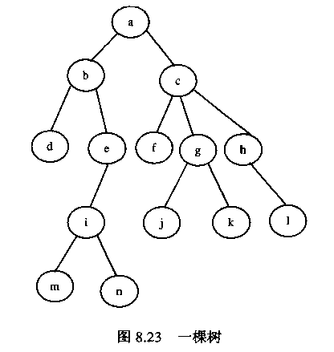
（1）根结点是：a
（2）叶子结点是：d，m，n，f，j，k，l
（3）g 的双亲是：c
（4）g 的祖先是：a，c
（5）g 的孩子是：j，k
（6）e 的子孙是：i，m，n
（7）e 的兄弟是 d，f 的兄弟是 g，h
（8）b 的层次是 2，n 的层次是 5
（9）树的深度是 5
（10）以结点 c 为根的子树的深度是 3
（11）树的度数是 3
6.2 一棵度为2的树与一棵二叉树有何区别？
解：二叉树的度也可以为1。
6.3 试分别画出具有3个结点的树和3个结点的二叉树的所有不同形态。
解：二叉树：
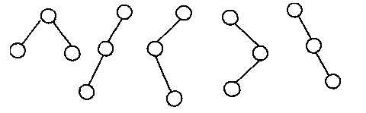
6.4 一棵深度为N的满Ｋ叉树有如下性质：第N层上的结点都是叶子结点，其余各层上每个结点都有Ｋ棵非空子树。如果按层次顺序从１开始对全部结点编号，问
⑴各层的结点数目是多少？
⑵编号为n 的结点的父结点（若存在）的编号是多少？
⑶编号为n 的结点的第i个儿子（若存在）的编号是多少？
⑷编号为n的结点有右兄弟的条件是什么？其右兄弟的编号是多少？
解：
（1）第 i 层的结点数为 ki-1。
（2）编号为 n 的结点的双亲点为：「(n-2)/k」+1。
（3）编号为 n 的结点的第 i 个孩子结点为：(n-1)*k+i+1。
（4）编号为 n 的结点有右兄弟的条件是(n-1) % k≠0，其右兄弟的编号是 n+1。

6.5 已知一棵度为m的树中有n1个度为１的结点，n2个度为２的结点，．．．，nm个度为m的结点，问该树中有多少个叶子结点？
解：依题意：设 n 为总的结点个数，n0为叶子结点（即度为 0 的结点）的个数，则有：n=n+ n+n+...+n ①
又有：n-1=度的总数，即：
n-1= n*1+ n*2+...+ n*m ②
①-②式得：
1= n- n-2n-...-(m-1) n
则有： n=1+ n+2n+...+(m-1) n
=1+ 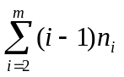

6.6 在二叉树的顺序存储结构中，实际上隐含着双亲的信息，因此可和三叉链表对应。假设每个指针域占４个字节的存储空间，每个信息占Ｋ个字节的存储空间。试问对于一棵有n个结点的二叉树，且在顺序存储结构中最后一个结点的下标为m，在什么条件下顺序存储结构比二叉链表更节省空间？
解：（K+4）*n<(m+1)*4
6.7 假定用两个一维数组L(1:n)和R(1:n)作为有n个结点的二叉树的存储结构，L(i)和R(i)分别指示结点i的左孩子和右孩子，0表示空。

⑴试写一个算法判别结点u是否为结点v的子孙；
⑵先由L和R建立一维数组T(1:n)，使T中第i (i=1,2,...,n)个分量指示结点i的双亲，然后写判别结点u是否为结点v的子孙的算法。

解：（1）、
int Is_Descendant_C(int u,int v)
//在孩子存储结构上判断u是否v的子孙,是则返回1,否则返回0
{
if(u==v) return 1;
else
{
if(L[v])
if (Is_Descendant(u,L[v])) return 1;
if(R[v])
if (Is_Descendant(u,R[v])) return 1; //这是个递归算法
}
return 0;
}//Is_Descendant_C
（2）、
int Is_Descendant_P(int u,int v)
//在双亲存储结构上判断u是否v的子孙,是则返回1,否则返回0
{
for(p=u;p!=v&&p;p=T[p]);
if(p==v) return 1;
else return 0;
}//Is_Descendant_P

6.8 假设n和m为二叉树中的两结点，用“１”、“０”“Φ”（分别表示肯定、恰 恰相反和不一定）填写下表：

 | 前序遍历时 | 中序遍历时 | 后序遍历时
已知 | n在m前？ | n在m前？ | n在m前？
n在m的左方 | 1 | 1 | 1
n在m的右方 | 0 | 0 | 0
n是m的祖先 | 1 | Φ | 0
n是m的子孙 | 0 | Φ | 1

注：⑴如果离a和b最近的共同祖先p存在，且⑵a在p的左子树中，b在p的右子树中，则称a在b的左方（即b在a的右方）。

6.9 假设以二叉链表作存储结构，试分别写出前序和后序遍历的非递归算法,可直接利用栈的基本运算。
解：前序遍历：
依题意，使用一个栈 stack 实现非递归的前序遍历。
void preorder(b)
btree *b;
{
btree *stack[Maxsize],*p;
int top;
if (b!=NULL)
{
top=1; /*根结点入栈*/
stack[top]=b;
while (top>0) /*栈不为空时循环*/
{
p=stack[top]; /*退栈并访问该结点*/
top--;
printf("%d "，p->data);
if (p->right!=NULL) /*右孩子入栈*/
{
top++;
stack[top]=p->right;
}
if (p->left!=NULL) /*左孩子入栈*/
{
top++;
stack[top]=p->left;
}
}
}
}
后序遍历：
根据后序遍历二叉树的递归定义，转换成非递归函数时采用一个栈保存返回的结点，先扫描根结点的所有左结点并入栈，出栈一个结点，然后扫描该结点的右结点并入栈，再扫描该右结点的所有左结点并入栈，当一个结点的左右子树均访问后再访问该结点，如此这样，直到栈空为止。在访问根结点的右子树后，当指针 p 指向右子树树根时，必须记下根结点的位置，以便在遍历右子树之后正确返回，这就产生了一个问题：在退栈回到根结点时如何区别是从左子树返回还是从右子树返回。这里采用两个栈 stack 和 tag，并用一个共同的栈顶指针，一个存放指针值，一个存放左右子树标志（0 为左子树，1 为右子树）。退栈时在退出结点指针的同时区别是遍历左子树返回的还是遍历右子树返回的，以决定下一步是继续遍历右子树还是访问根结点。
因此，实现本题功能的函数如下：
void postorder(btree *b)
{
btree* stack[Maxsize],*p;
int tag[Maxsize];
int top=0;
p=b;
do
{
while(p!=NULL) /*扫描左结点,入栈*/
{
top++;
stack[top]=p;
tag[top]=0;
p=p->left;
}
if(top>0)
{
if(tag[top]==1) /*左右结点均已访问过,则访问该结点*/
{
printf("%c ",stack[top]->data);
top--;
}
else
{
p=stack[top];
if(top>0)
{
p=p->right; /*扫描右结点*/
tag[top]=1; /*表示当前结点的右子树已访问过*/
}
}
}
} while(p!=NULL||top!=0);
}

6.10 以二叉链表作存储结构，编定算法将二叉树中所有结点的左、右子树相互交换。
解：依题意：交换二叉树的左、右子树的递归模型如下：
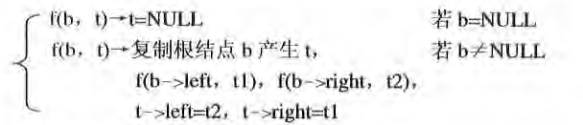
因此，实现本题功能的函数如下：
btree *swap(btree *b)
{ btree *t，*t1，*t2;
if (b==NULL) t=NULL;
else
{
t=(btree *)malloc(sizeof(btree)); /*复制一个根结点*/
t->data=b->data;
t1=swap(b->left);
t2=swap(b->right);
t->left=t2;
t->right=t1;
}
return(t);
}

6.11 已知一棵二叉树以二叉链表作存储结构，编写完成下列操作的算法：对于树中每个元素值为x的结点，删去以它为根的子树，并释放相应的空间。
解：依题意：设 print 是以嵌套括号表示输出一个二叉树，本题的算法是：先判定根结点数据域是否为 x，若是则直接输出该二叉树；否则调用的函数对应的递归模型如下：
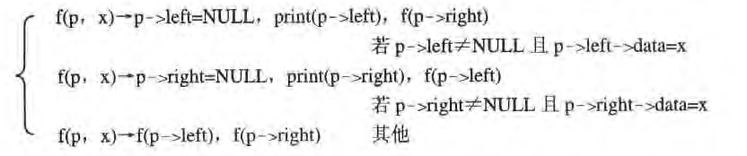因此，实现本题功能的函数如下：
btree *delsubtree(btree *b，int x)
{ btree *s;
if (b!=NULL)
if (b->data==x) /*根结点值等于 x 的情况，直接删除*/
{ print(b);
s=NULL;
}
else s=finddel(b，x);
return(s);
}
btree *finddel(btree *p，int x)
{ btree *s;
if (p!=NULL)
{
if (p->left!=NULL && p->left->data==x)
{ print(p->left);
p->left=NULL;
}
if (p->right!=NULL && p->right->data==x)
{ print(p->right);
p->right=NULL;
}
s=finddel(p->left，x);
p->left=s;
s=finddel(p->right，x);
p->right=s;
}
return(p);
}
void print(btree *b)
{ if (b!=NULL)
{
printf("%d"，b->data);
if (b->left!=NULL || b->right!=NULL)
{
printf("(");
print(b->left);
if (b->right!=NULL) printf("，");
print(b->right);
printf(")");
}
}
}
6.12 已知一棵以二叉链表作存储结构的二叉树，试编写复制这棵二叉树的递归算法。
解：依题意：复制一棵二叉树的递归模型如下：
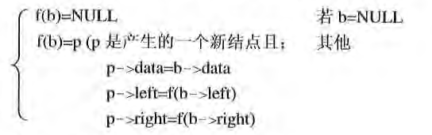
因此，实现本题功能的递归函数如下：
btree *copy(btree *b)
{ btree *p;
if (b!=NULL)
{
p=(btree *)malloc(sizeof(btree));
p->data=b->data;
p->left=copy(b->left);
p->right=copy(b->right);
return(p);
}
else return(NULL);
}

6.13 试以二叉链表作存储结构，编写算法判别给定二叉树是否为完全二叉树。
解：
int IsFull_Bitree(Bitree T)//判断二叉树是否完全二叉树,是则返回1,否则返回0
{
InitQueue(Q);
flag=0;
EnQueue(Q,T); //建立工作队列
while(!QueueEmpty(Q))
{
DeQueue(Q,p);
if(!p) flag=1;
else if(flag) return 0;
else
{
EnQueue(Q,p->lchild);
EnQueue(Q,p->rchild); //不管孩子是否为空,都入队列
}
}//while
return 1;
}//IsFull_Bitree
分析:该问题可以通过层序遍历的方法来解决.与62.相比,作了一个修改,不管当前结点是否有左右孩子,都入队列.这样当树为完全二叉树时,遍历时得到是一个连续的不包含空指针的序列.反之,则序列中会含有空指针.

6.14 一棵二叉树的直径定义为，从二叉树的根结点到所有叶子结点的路径长度的最大值。假设以二叉链表作存储结构，试编写算法求给定二叉树的直径和其长度等于直径的一条路径（即从根到该叶子结点的序列）。
解：
int maxh;
Status Printpath_MaxdepthS1(Bitree T)//求深度等于树高度减一的最靠左的结点
{
Bitree pathd;
maxh=Get_Depth(T); //Get_Depth函数见6.44
if(maxh<2) return ERROR; //无符合条件结点
Find_h(T,1);
return OK;
}//Printpath_MaxdepthS1
void Find_h(Bitree T,int h)//寻找深度为maxh-1的结点
{
path[h]=T;
if(h==maxh-1)
{
for(i=1;path[i];i++) printf("%c",path[i]->data);
exit; //打印输出路径
}
else
{
if(T->lchild) Find_h(T->lchild,h+1);
if(T->rchild) Find_h(T->rchild,h+1);
}
path[h]=NULL; //回溯
}//Find_h

6.25 对以下存储结构分别写出计算树的深度的算法：
⑴ 双亲表示法； ⑵ 孩子链表表示法； ⑶ 孩子兄弟表示法。
解：（1）
int GetDepth_PTree(PTree T)//求双亲表表示的树T的深度
{
maxdep=0;
for(i=0;i<T.n;i++)
{
dep=0;
for(j=i;j>=0;j=T.nodes[j].parent) dep++; //求每一个结点的深度
if(dep>maxdep) maxdep=dep;
}
return maxdep;
}//GetDepth_PTree
（2）
int GetDepth_CTree(CTree A)//求孩子链表表示的树A的深度
{
return SubDepth(A.r);
}//GetDepth_CTree
int SubDepth(int T)//求子树T的深度
{
if(!A.nodes[T].firstchild) return 1;
for(sd=1,p=A.nodes[T].firstchild;p;p=p->next)
if((d=SubDepth(p->child))>sd) sd=d;
return sd+1;
}//SubDepth
（3）
int GetDepth_CSTree(CSTree T)//求孩子兄弟链表表示的树T的深度
{
if(!T) return 0; //空树
else
{
for(maxd=0,p=T->firstchild;p;p=p->nextsib)
if((d=GetDepth_CSTree(p))>maxd) maxd=d; //子树的最大深度
return maxd+1;
}
}//GetDepth_CSTree
6.29 假设一棵二叉树的层序序列为ABCDEFGHIJ和中序序列为DBGEHJACIF。请画出该树。
解：
A
B
E
G
D
C
I
F
H
J

上机内容：
6.1、建立一棵二叉排序树并中序遍历。(根据题目完善程序)
#include “ stdio.h”
#include “malloc.h”
struct node{
char data；
struct node *lchild , *rchild；
} bnode；

typedef struct node * blink；

blink add(blink bt,char ch)
{
if(bt==NULL)
{
bt=nalloc(sizeof(bnode))；
bt->data = ch；
bt->lchild = bt->rchild =NULL；
}
else
if ( ch < bt->data)
bt->lchild = add(bt->lchid ,ch)；
else
bt->rchild = add(bt->rchild,ch)；
return bt；
}

void inorder(blink bt)
{
if(bt)
{ inorder(bt-> lc )；
printf（“%c”, bt->data ）；
inorder(bt-> rc )；
}
}

main()
{
blink root = NULL；
int i,n；
char x；
scanf（“%c”,&n)；
for(i=1；i<=n；i++)
{
x=getchar()；
root=add(root,x)；
}
inorder(root)；
printf（“\n”）；
}
6.2、由先缀表示式建立二叉树的二叉链表结构，求该表达式对应的后缀、中缀表达式。
解：
#define NULL 0
typedef struct tree
{
char data;
struct tree *lc,*rc;
}JD;
JD *creat(JD *bt)
{
char k;
scanf("%c",&k);
if(k==’\0’) bt=NULL;
else
{
bt=(JD *)malloc(sizeof(JD));
bt->data=k;
bt->lc=creat(bt->lc);
bt->rc=creat(bt->rc);
}
return(bt);
}
void inorder(JD *bt)
{ if(bt!=NULL)
{ inorder(bt->lc);
printf("%c",bt->data);
inorder(bt->rc);
}
}
void postorder(JD *bt)
{ if(bt!=NULL)
{ postorder(bt->lc);
postorder(bt->rc);
printf("%c",bt->data);
}
}
main()
{
JD *bt,*p;
p=creat(bt);
printf("\ninorder:\n");
inorder(p);
printf("\npostorder:\n");
postorder(p);
getch();
}

